Дидактическая игра по закреплению знаний о татарском национальном костюме «Сложи узор»
Программное содержание: Познакомить детей с татарскими национальными узорами на костюмах, фартуках, платках, сапогах, тюбетейках. Освоить приемы сложения предметов (узоров) из частей по образцу. Развивать художественный вкус при подборе и расположении элементов. Формировать умение на силуэте платка, фартука, тюбетейке составлять узор из элементов татарского орнамента (листочки, тюльпан, волнистые линии и т. д). Активизировать речь детей в названии татарских национальных узорах.
Материал: силуэт тюбетейки,
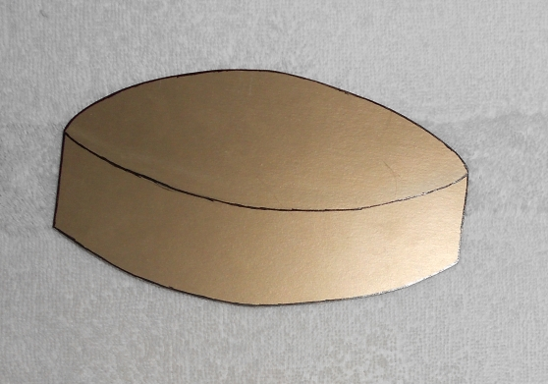
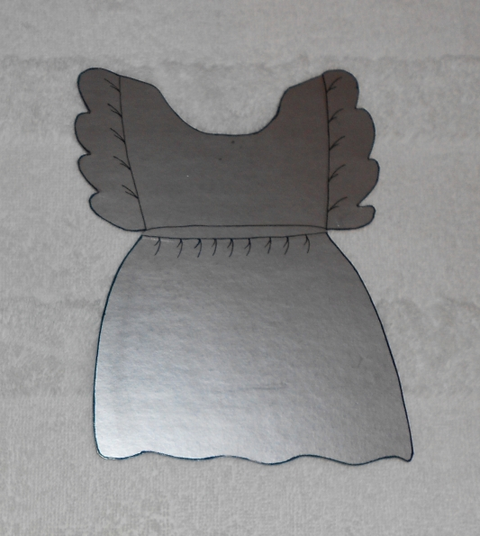
фартука,

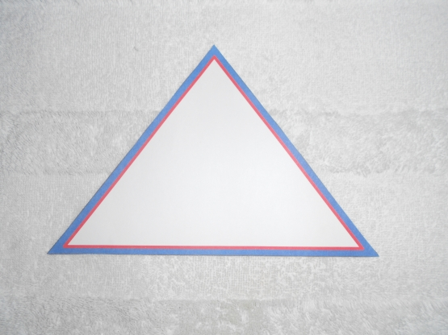
пары сапог, платка,

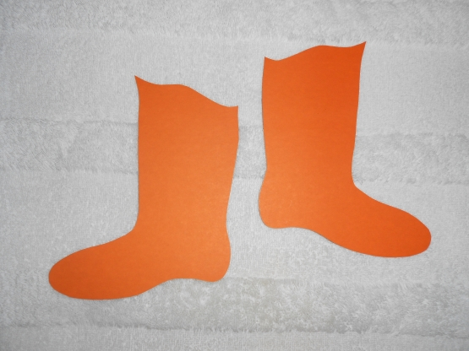
элементы татарского орнамента.
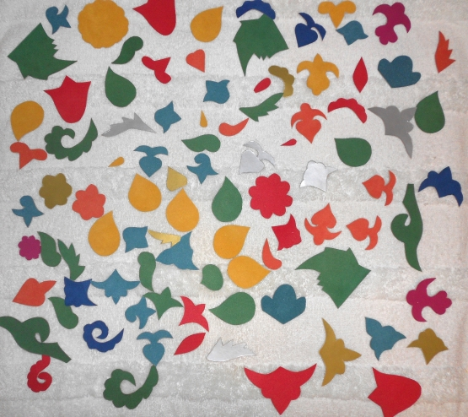
Ход игры :Воспитатель знакомит детей с татарскими национальными костюмами, показывает детям картины, на которых изображены образцы тюбетеек, сапог, фартуков, платков, знакомит с названиями элементов орнамента (тюльпан, листочек, волнистые линии и т. д). Затем дети вместе со взрослым украшают узорами сапоги. Воспитатель помогает детям правильно расположить орнамент. Затем дети играют самостоятельно, воспитатель при необходимости помогает.

Узор можно расположить:

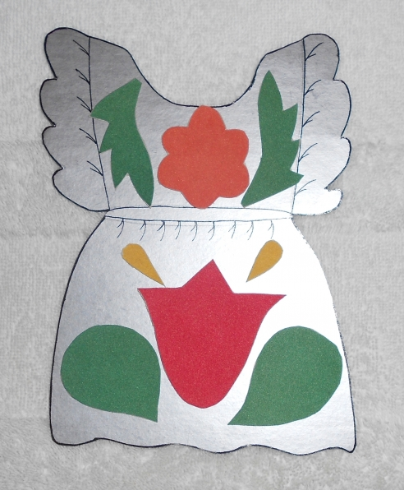
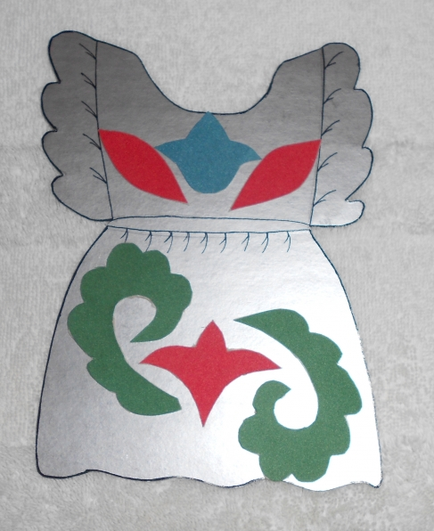
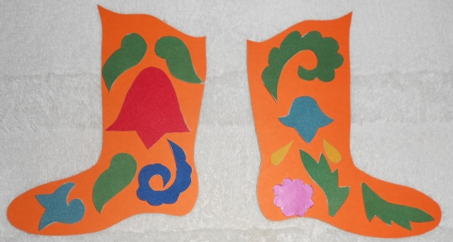
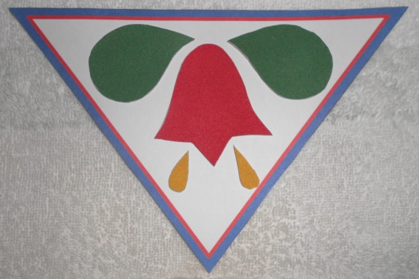
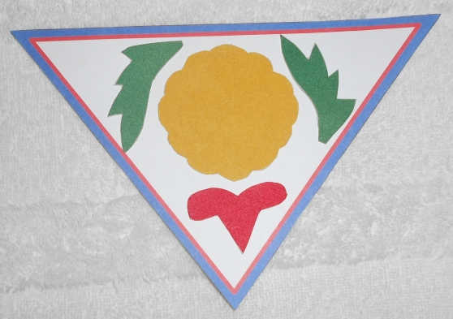
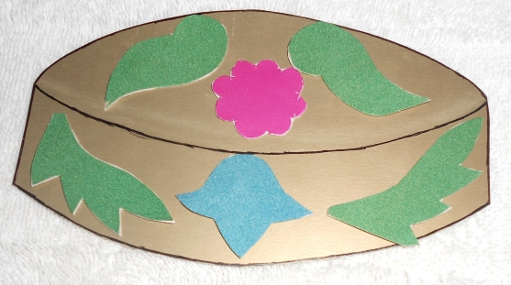
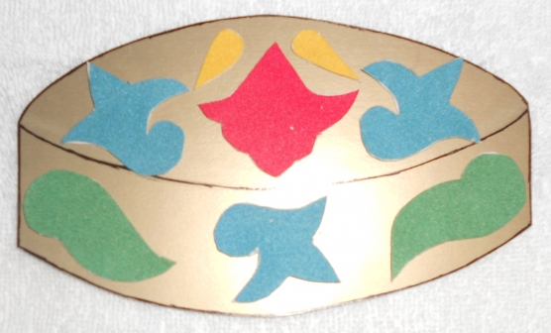
Возможны и другие варианты расположения татарского орнамента на силуэтах.

